Tidb作业2

# TiUP部署TiDB集群

我是将所有的节点部署在一台服务器上，有三个pd节点，3个tikv节点，和一个tidb节点。部署机器配置：

|  |  |
| --- | --- |
| 类别 | 名称 |
| OS | CentOS Linux release 7.3.1611 (Core) |
| CPU | Intel Core Processor (Skylake) |
| RAM | 3790M |
| DISK | 214.7 GB |

<https://docs.pingcap.com/zh/tidb/stable/production-deployment-using-tiup>

curl --proto '=https' --tlsv1.2 -sSf https://tiup-mirrors.pingcap.com/install.sh | sh

source /root/.bash_profile

which tiup

tiup cluster

tiup update --self && tiup update cluster

tiup --binary cluster

tiup cluster display tidb-benchmark

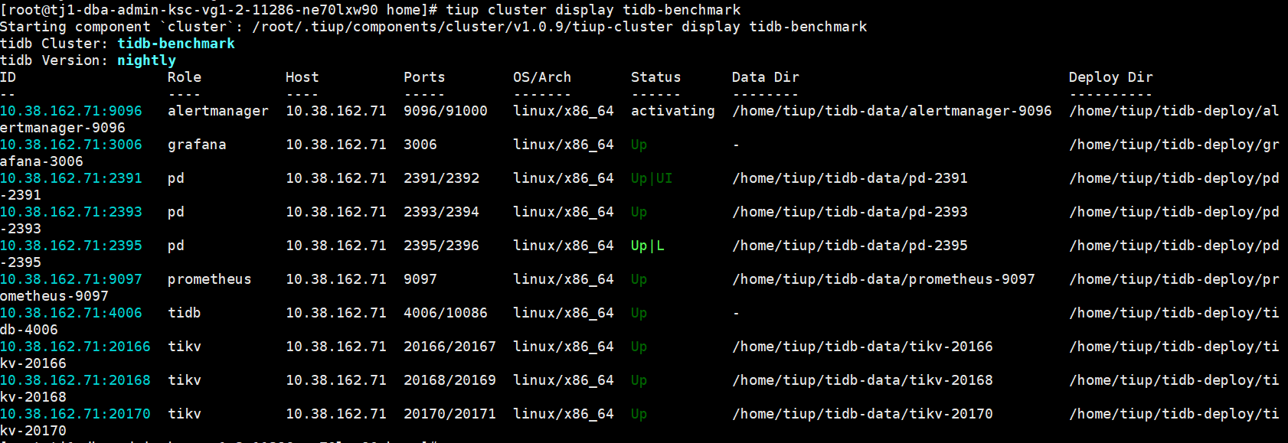

# sysbench测试

## 安装

mkdir /home/sysbench

wget https://github.com/akopytov/sysbench/archive/1.0.14.tar.gz

yum -y install make automake libtool pkgconfig libaio-devel

yum -y install mariadb-devel

./autogen.sh

./configure --with-mysql-includes=/home/include --with-mysql-libs=/home/mysql/lib

make

make install

sysbench --version



## 测试

sysbench --config-file=sysbench.cfg oltp_point_select --tables=10 --table_size=1000 prepare

sysbench --config-file=sysbench.cfg oltp_point_select --tables=10 --table_size=1000 run

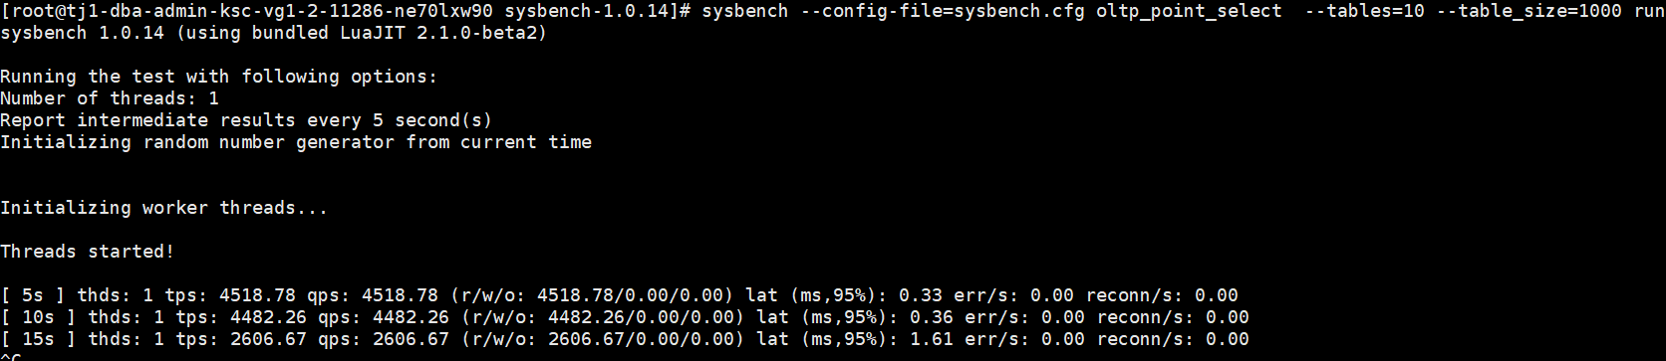

### 测试结果

|  |  |  |  |
| --- | --- | --- | --- |
| Type | thread | tps | qps |
| point_select | 1 | 4518.78 | 4518.78 |
| point_select | 10 | 10750.51 | 10750.51 |
| point_select | 16 | 10938.78 | 10938.78 |
| point_select | 24 | 12362.41 | 12362.41 |

由于内存空间太小，当threads增加到28时，会出错

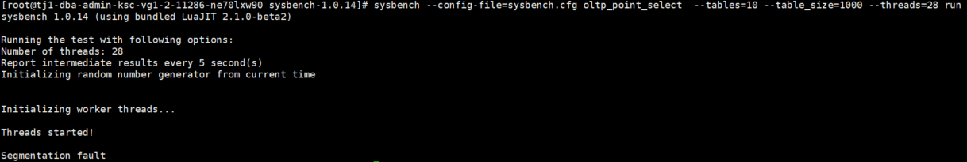

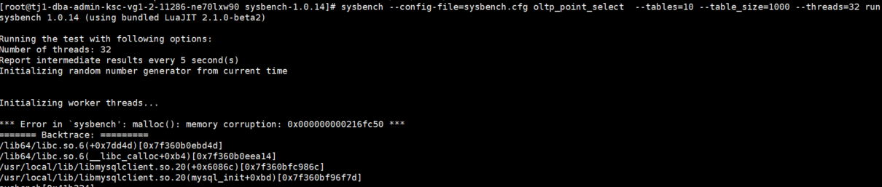

# 分析

对内存要求高，而且不知道是什么原因，很容易发生内存错误。

比如double free segmentation fault等。